נקודות חשובות להרכבת הממסרים והחיישנים.
1.למסלול יש 7 תחנות ו-7 מסילות.
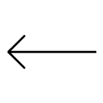


2.כל המסילות תחת מתח AC.
2.התחנות מחוברות לסירוגין מסילה 1 תחנה 1 מסילה 2 תחנה 2 ...
3.בתחילת כל מסילה יש feedback.
4.בתחילת ההפעלה קרון 1 נמצא על מסילה 1 במהירות 0 ותחנה 1 עם רמזור ירוק (קצר בין מסילה 1 ל- תחנה 1).
5.לאחר העלאת המהירות הקרון ממשיך לתחנה 1 ובסוף תחנה 1 (תחילת מסילה 2)הקרון פוגש את ה-feedback.
6.ברגע שהוא פוגש את ה-feedback הוא הופך את תחנה 1 לאדום (נתק) ותחנה 7 לרמזור ירוק (קצר בין מסילה 7 ל- תחנה 7).
7.בכל תחנה צריך לנתק את הפלוס בשתי הכיוונים של קצוות התחנה.
8.לאחר ממסר 1 וסיום התחנה 1 מתמקם חיישן 1 במסילה 2.(ראה איור 2)
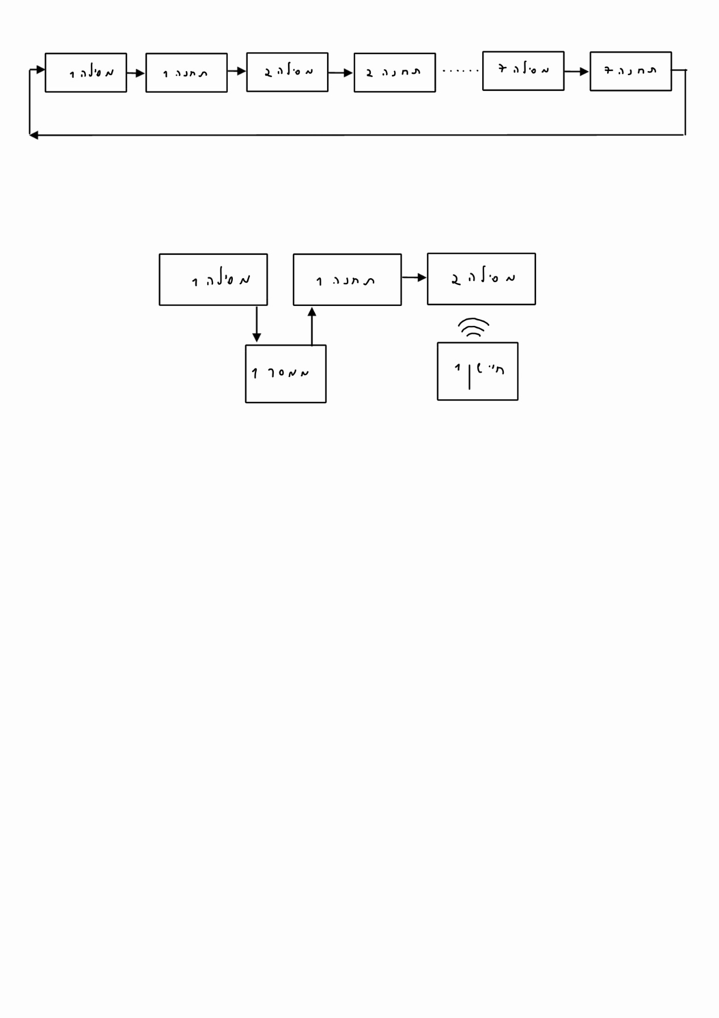
**הערה (חיישן = Feedback).
איור 1

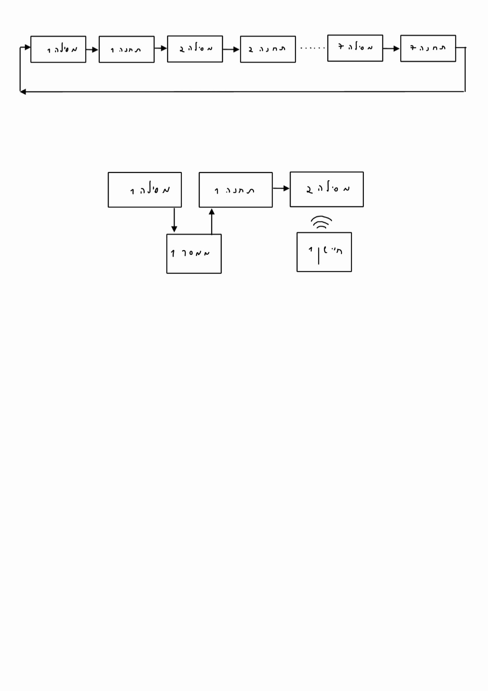
איור 2

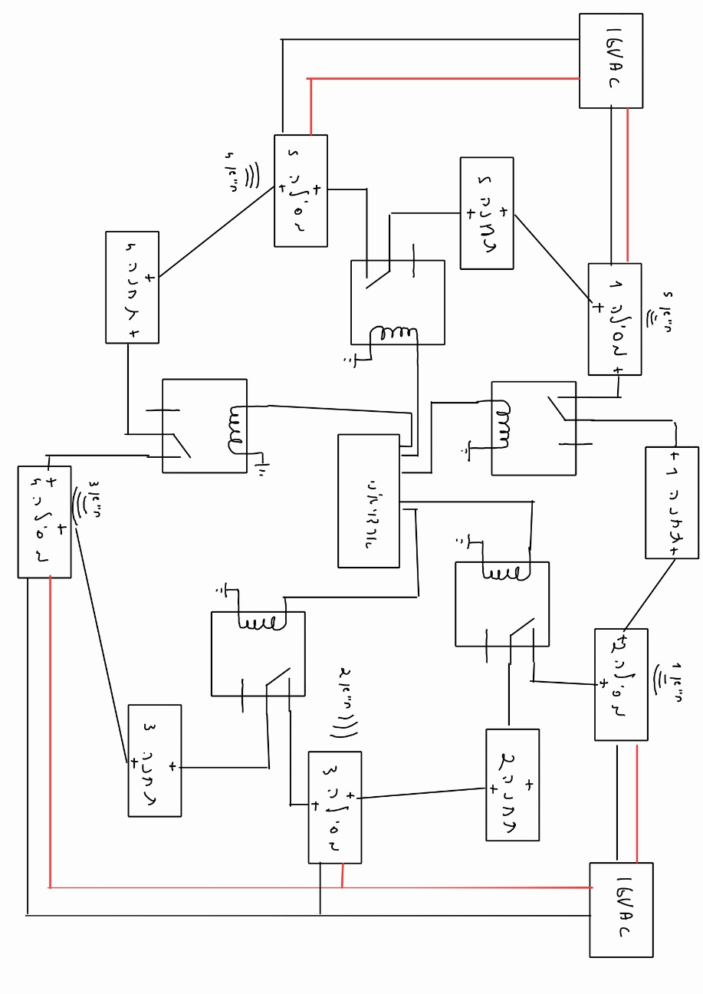
תרשים מלבני
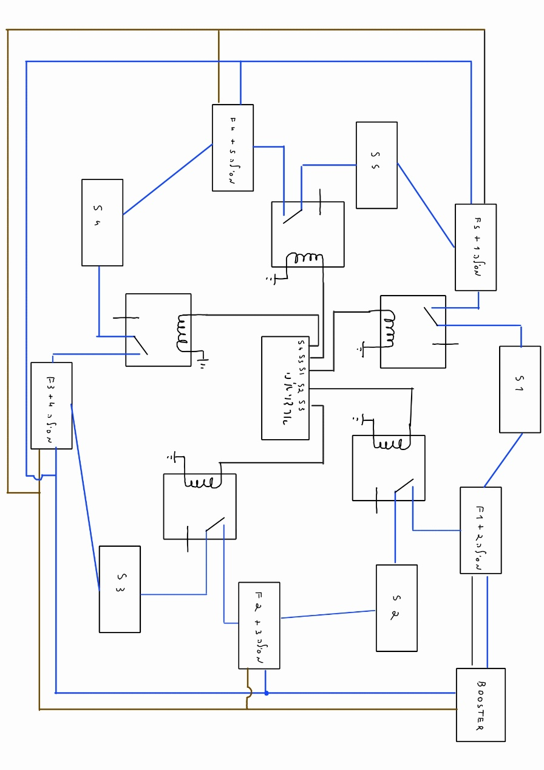

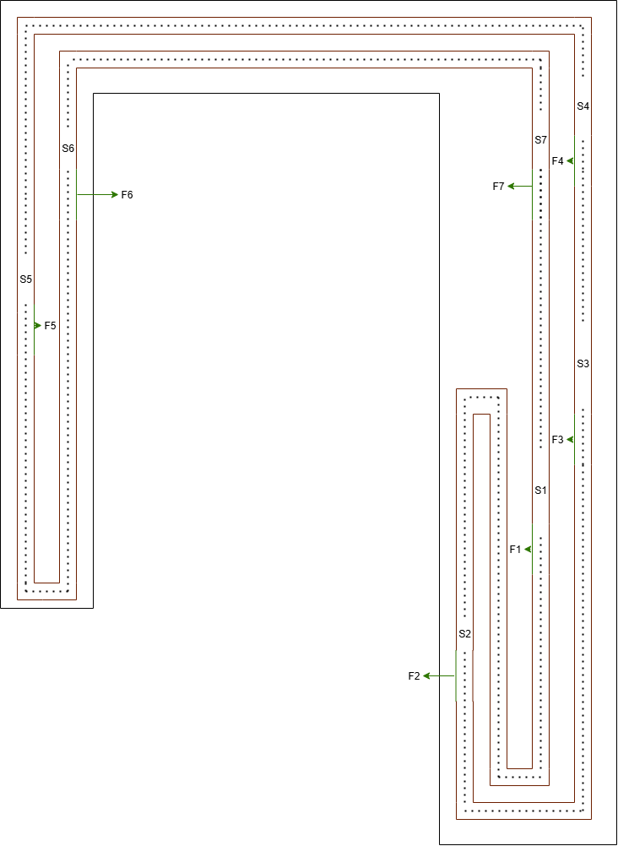
מיקום תחנות ו-Feedback.

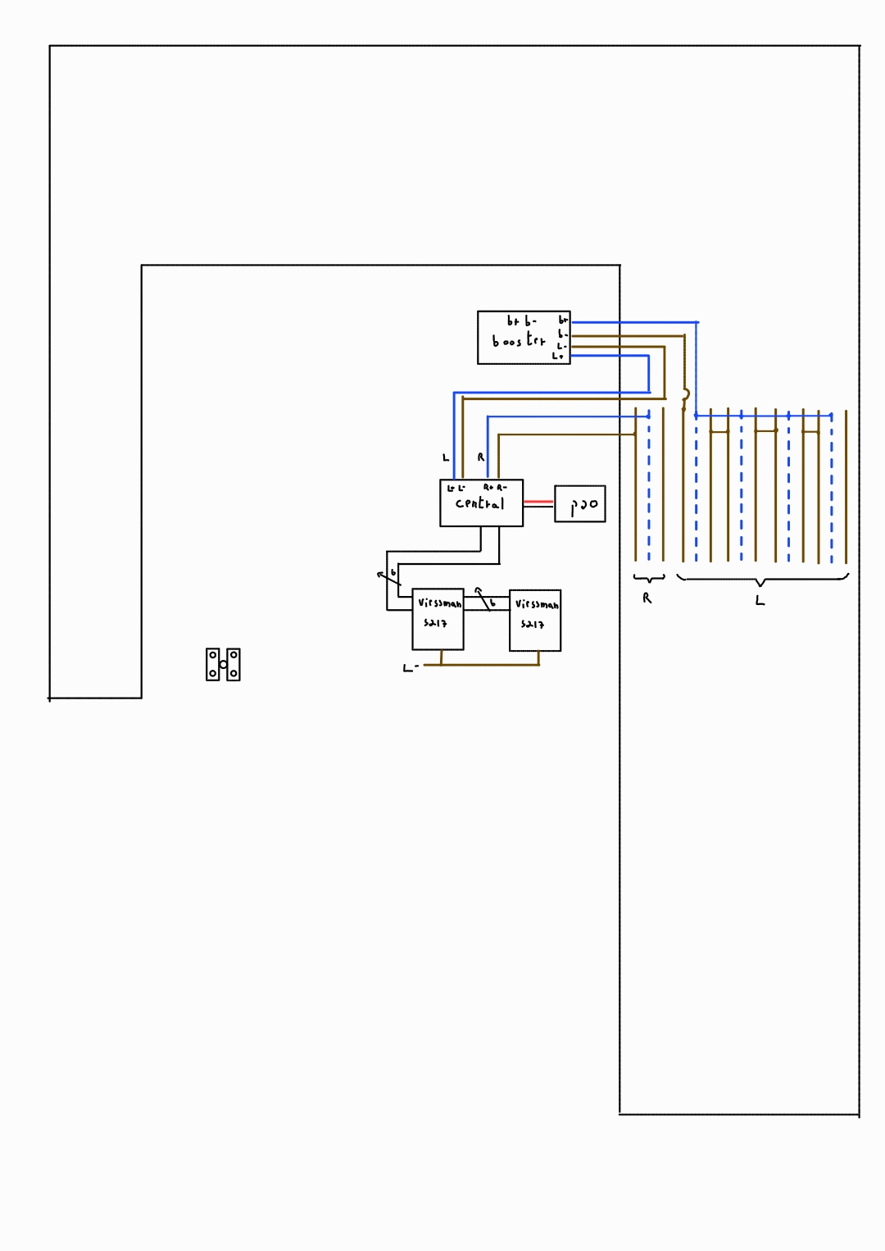
המערכת הישנה עם ה-.Viessman 5217
במערכת זו כל החיישנים(Feedback) התחברו לקופסא של Viessman 5217 וצמה של 6 חוטים התחברה ל-central.

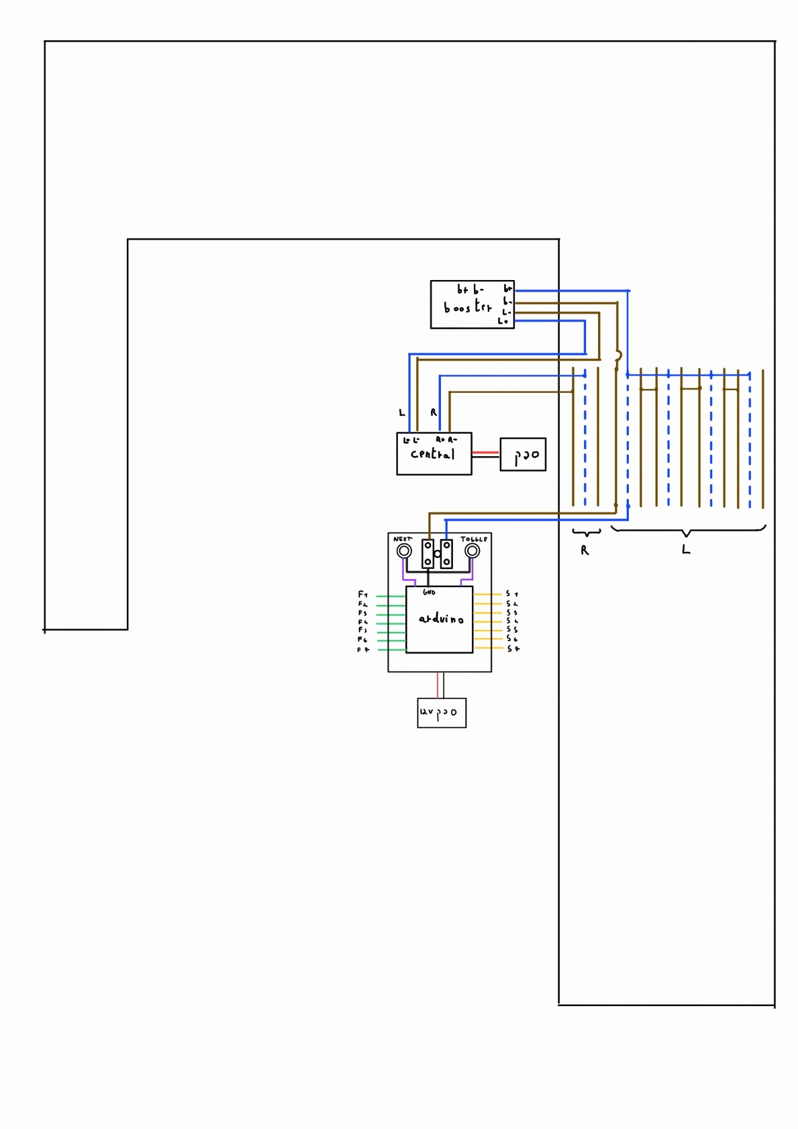
המערכת החדשה עם הארדואינו

במערכת החדשה עקפנו את הקופסא של Viessman ואת החיבור ל-Central וחיברנו ישירות את החיישנים לארדואינו.בנוסף חיברנו את החוט החום V- ב-GND של הארדואינו כדי לזהות את החיישנים.

חיבורים
- חיבור מה-Central למסילות R.
- חיבור מה-Central ל- Booster.
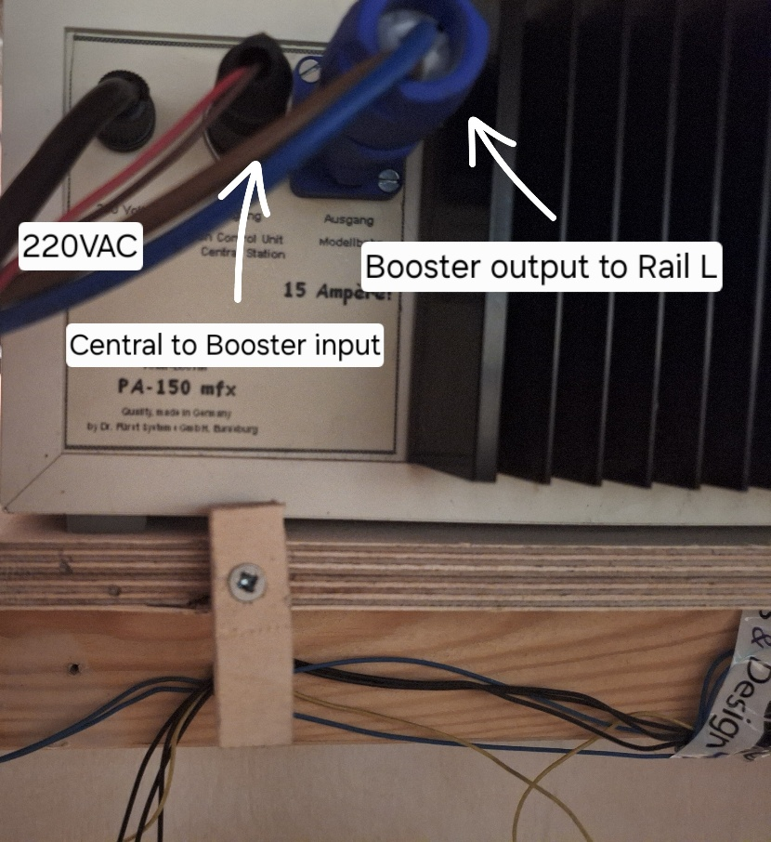
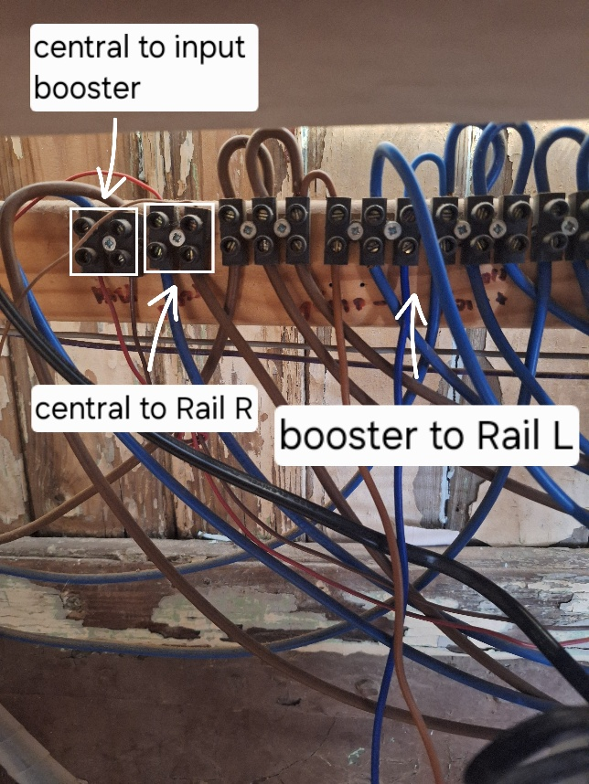
- חיבור מה-Booster למסילות L.
ערכי הנגדים של ה-Viessman 5217
- נגד pull_up של 47kΩ.
- נגד שמתחבר לאחת מהכניסה לנגד pullup של 1kΩ.
- קבל שמתחבר מהנגד של 1kΩ לאדמה של 1.5µF.
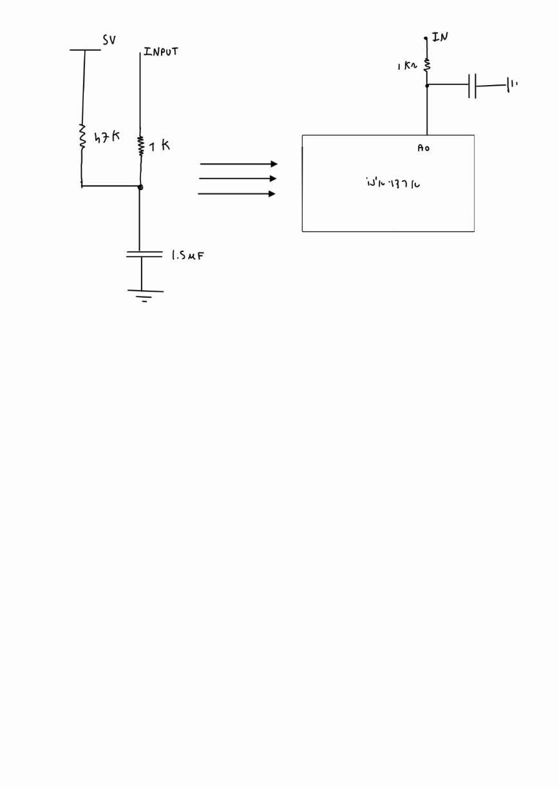
נעביר את המערכת לארדואינו כדי לזהות את חיישני feedback בעזרת input pull-upשיחליף את הנגד של 47kΩ וקבל של 100nF.
מספר חיישן חדש עם מספור מהמערכת הישנה שכתוב ב- Viessman 5217
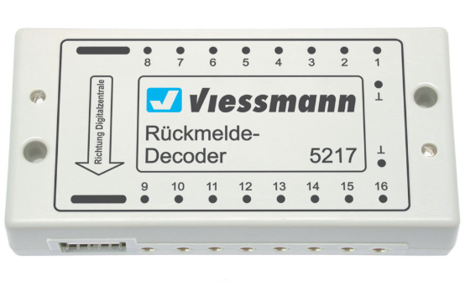
- newold
- F1 11
- F2 9
- F3 13
- F4 17
- F5 20
- F6 19
- F7 16
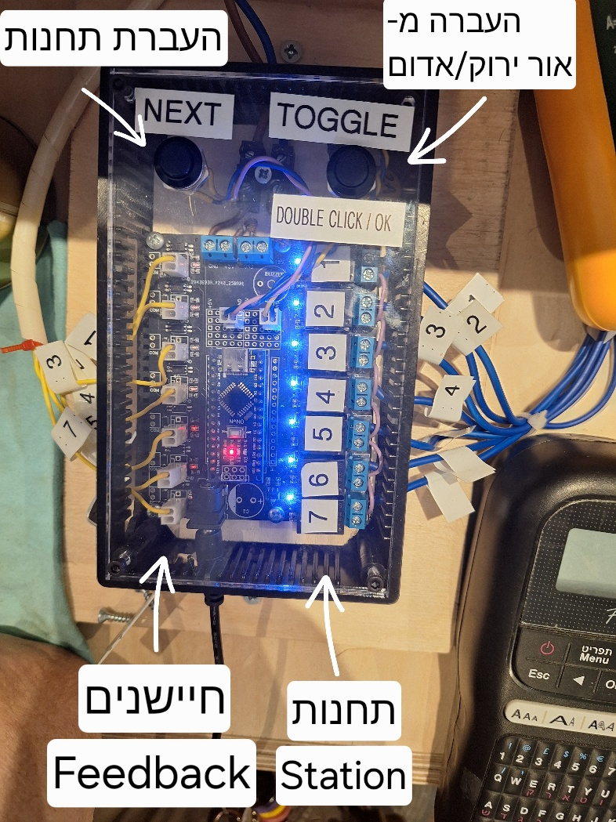
קופסא אלקטרוניקה

להפעלת המערכת ישנו מספר שלבים:
- הדלקת ספק 12V.ברגע שמדליקים את הספק כל הלדים של התחנות נדלקות (כאשר לד של תחנה נדלק אין מתח בפסים הרמזור אדום).
- בחירת תחנות. יש שתי כפתורים לבחירת תחנות ושנות את מצבם.
  - NEXT: מאפשר לעבור לתחנה הבאה (מ-1 ל-2 ...) וגם הופך את הרמזור לירוק
  - TOGGLE: מאפשר לעבור מאור ירוק לאור לאדום (שינוי מצב התחנה).
- אישור סופי של בחירת תחנות. כאשר סיימנו לבחור את התחנות אם לוחצים Double Click על ה-TOGGLE אנו מאשרים את המסלול ולא ניתן לשנותו אלא על ידי ניתוק וחיבור הספק 12V.
- למקם את הקרונות לתחנות הרלוונטיות.
- לחיצה על כפתור STOP של ה-CENTRAL כדי לאפשר לתת מתח בפסים

חיבור המסילות לקופסא אלקטרוניקה:
החוטים הכחולים מייצגים את +V והם הנקודות בין פסי המסילות.
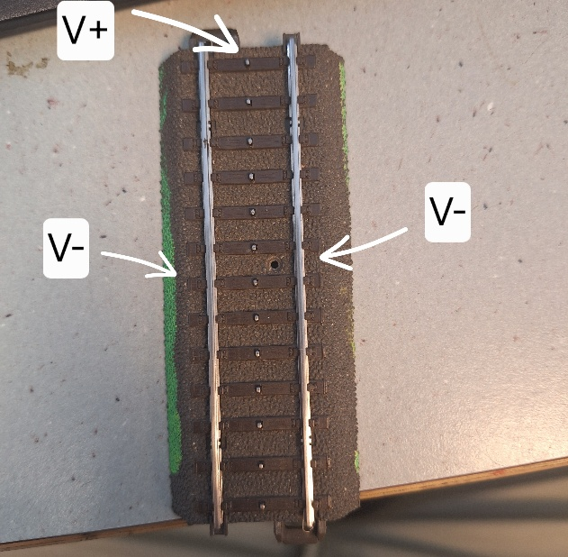
החוט החום(מתחבר ל-GND של ה-arduino לזיהוי חיישנים) מייצג את V- פסי המסילות.

Feedback
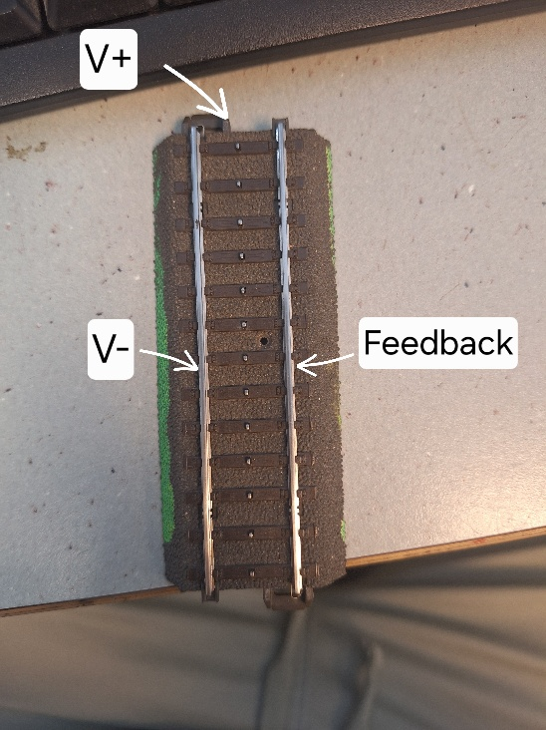
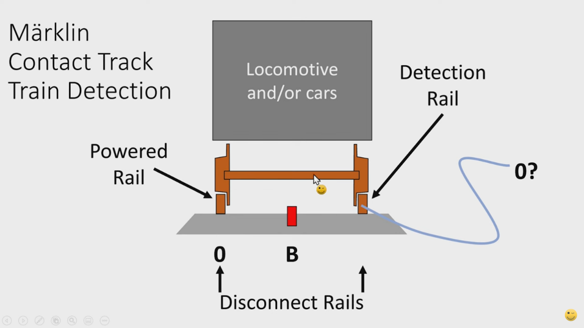
ה-Feedback (חיישן) הוא אחד מה פסי מסילות V- שבו נעשה חיתוך מאחורה בקצוות המקטע כך שלא יהיה רציפות בין פסי המסילות. הוצאנו חוט מה-Feedback עד קופסת אלקטרוניקה.

תחנה
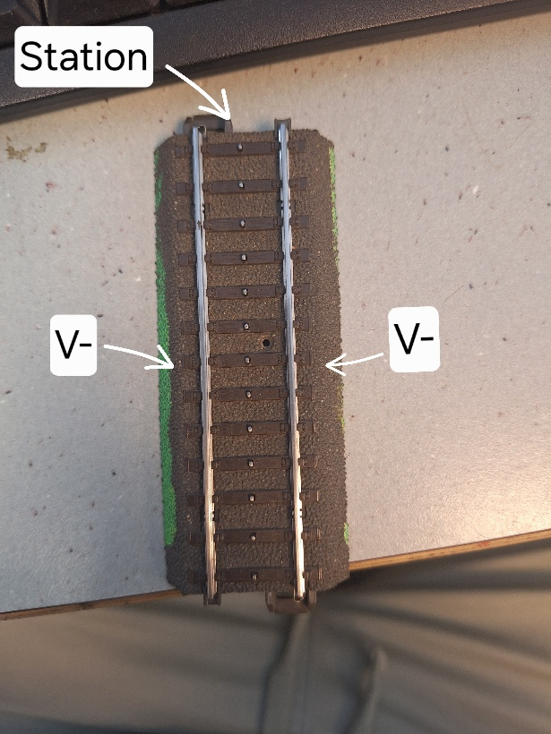
תחנה היא הנקודה שבין פסי המסילה במקטע מוגדר, שבו נחתך מאחורה קו ה- V+ בקצוות המקטע כך שהמקטע מבודד משאר המסלול. מהנקודה הזו נמשך חוט כחול אל הממסר שבקופסת האלקטרוניקה. כאשר נורית ה-LED של אותו ממסר נכבית בקופסה, הממסר סוגר את המעגל ומחבר בין ה- V+ לבין התחנה (STATION) ובכך מאפשר לרכבת לנוע.

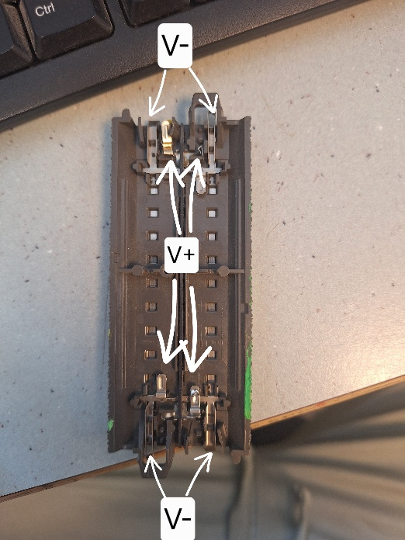
חיבור מאחורה

